移动前端的设计与开发

思途教育科技有限公司
2018年8月29日

课程目标
- 近年来，随着智能手机的普及，移动端开发受到了异常的关注。从传统的安卓、IOS原生手机系统应用开发，转向了移动端Web开发或者是混合开发，跨平台响应式网页设计越来越成为主流趋势。由于快速高效的开发效率，HTML5将成为移动互联网领域的主宰者。本次课程侧重于实现响应式布局，在了解媒体查询的基础上，利用flex布局，实现移动页面的布局，基于CSS3动画，结合jQuery的DOM操作，完成移动端的交互效果。
- 本次教学方案分为3部分：HTML5/CSS3基础、响应式布局、常见交互效果。
- HTML5/CSS基础部分,通过常规CSS布局快速入门，重点介绍flex布局，border-box盒模型,媒体查询，CSS3动画效果，3D效果的实现。
- 响应式布局，基于第一阶段的知识，快速实现手机端页面的布局，同时利用媒体查询，实现PC端，手机端响应式布局。
- 常见交互效果侧重于实现侧边栏，触摸滑动，滚动效果等等。

课程标准
培养目标：
- 通过对软件行业的发展讲解达到让学员能够认可行业，培养对行业的兴趣，制定接下来从事软件行业的方向和计划。
- 通过对系统项目的分析，让学员了解商业软件的开发流程，让他们从内心消除对软件开发的不解，让学员明白商业软件开发其实不难。
- 通过对HTML5交互效果的开发，让学生对于当前流行的交互效果实现原理有所了解，认知HTML5的简洁快速，提升学生兴趣。
- 利用移动端实战项目，将响应式布局的原理结合代码，让学生快速的理解运用。

实践方案内容：
培训内容 | 课程内容概述
开发工具 | Hbuilder 学习Hbuilder使用及配置
涉及技能 | HTML5  CSS3  Javascript  jQuery

学时安排：
日期 | 课程内容
1-4学时 | 教学效果展示、功能分析、HTML5/CSS3基础
1-4学时 | CSS3动画
4-8学时 | 3D效果实现
4-8学时 | 响应式布局原理
8-12学时 | 音乐播放器PC端布局
8-12学时 | jQuery事件，DOM操作
12-16学时 | CSS3+jQuery实现交互效果
12-16学时 | 移动端播放器布局, 播放、暂停、切换效果的实现

教学项目介绍
1.项目效果图：
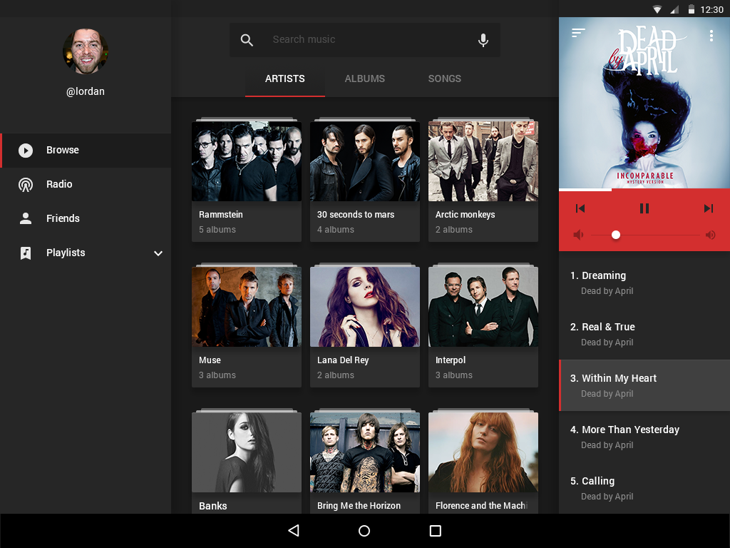
PC端
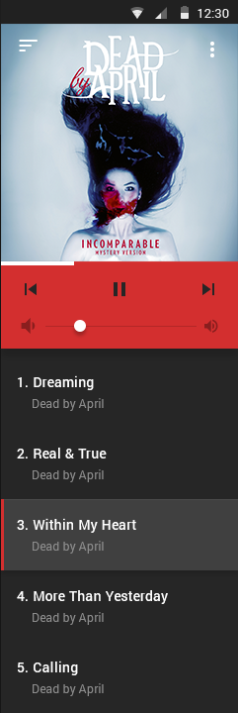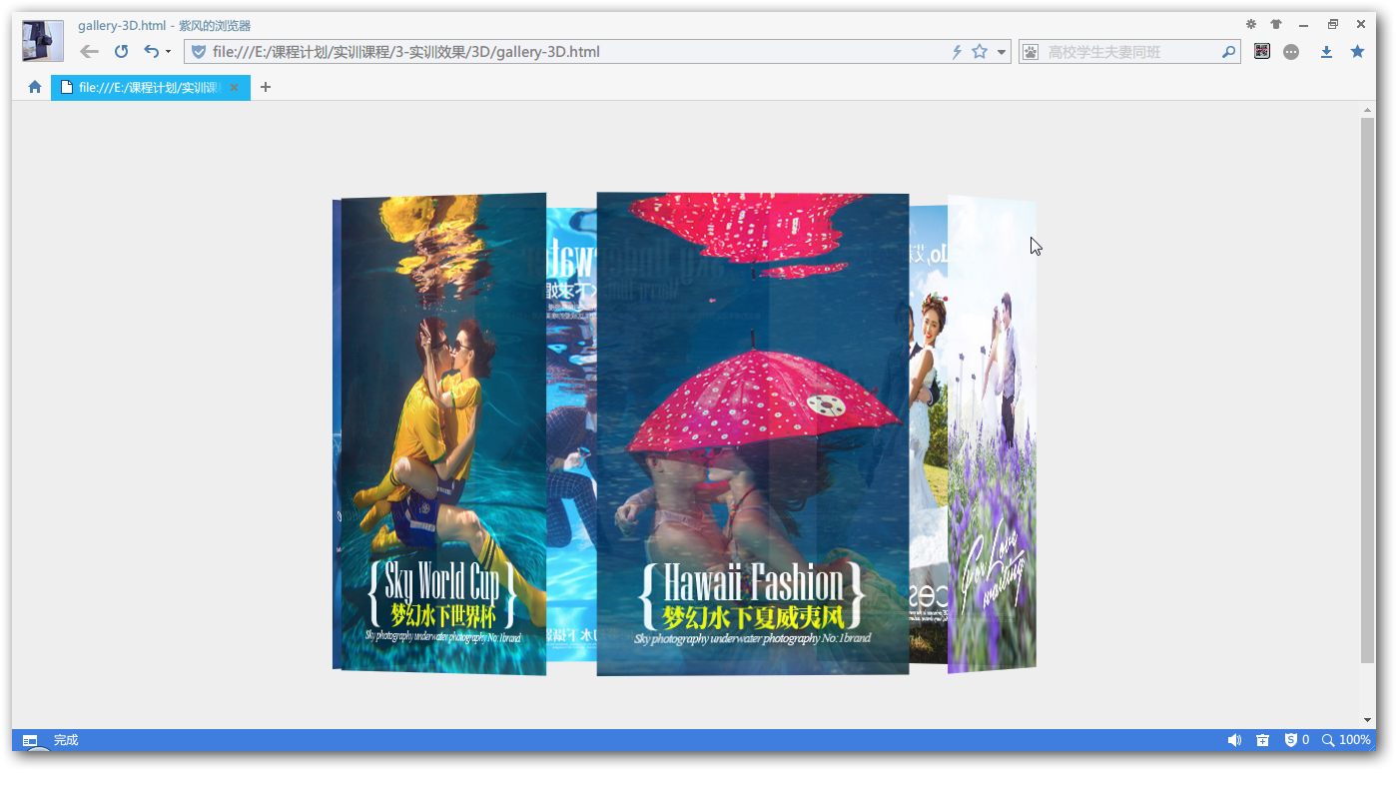
3D画廊
四、考核标准
课程结束后，针对教学内容，以项目组为单位对学员进行技术考核，得出技术分数，结合整个上课过程中的出勤情况、教师评价等综合评定，得出学员的教学成绩。
考核成绩=日常表现成绩30%+项目成绩60%+考勤成绩10%+特别加分
备注：
项目评分标准：
- 学生要求完成3个网页界面，分别是商品列表页面、3D图片库、响应式音乐播放器
- 界面要求简介大方，界面留白合理，细节美化度高，评分占比40%
- CSS3页面布局、CSS3动画效果、响应式适配移动端，评分占比40%
- 编程逻辑合理，交互效果平滑流畅，能够正常播放音乐文件，评分占比20%
特别加分：
针对学员在教学期间表现出的卓越的职业化素养并造成一定影响力的行为和事件而设置。如技术创新性、责任感、团队合作、提出合理化建议。

